Skole- og barnehagekjøring med Setesdalsbanen

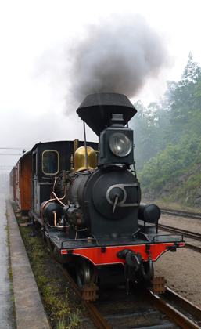Vi inviterer skoler og barnehager til en hyggelig sommertur med damptoget på Setesdalsbanen

**Mandag 08., tirsdag 09., og onsdag 10. juni 2015**. Vi kjører 2 avganger fra Grovane disse dagene, kl. 09.30 og kl. 11.10.

Toget kjører til endestasjonen Røyknes, og returnerer deretter til Paulen gård hvor det blir et opphold på ca. 2 timer.

Paulen gård er en gammel banevokterbolig langs Setesdalsbanen og er i dag eid av Speideren i Vennesla. Her er det store gressflater, knauser og skogsholt som er flotte lekeområder.

Området har utedoer og det er ikke vaske- eller drikkevann tilgjengelig. Dere må derfor kle dere og pakke som om dere skal på en tur i skogen.

Setesdalsbanen sørger for varme griller, og dere kan ta med grillmat eller annen niste. Det er mulig å sitte under tak på låven dersom det blir regn.

På Paulen vil ansatte fra Vest-Agder-museet og Setesdalsbanens Venner være tilstede og kunne bistå ved behov.

**TUR 1: TUR 2:**

*Avgang fra* Grovane kl. 09.30 *Avgang fra* Grovane kl. 11.10

*Ankomst* Paulen kl. 10.25 *Ankomst* Paulen kl. 12.05

*Avgang fra* Paulen kl. 12.10 *Avgang fra* Paulen kl. 14.00

*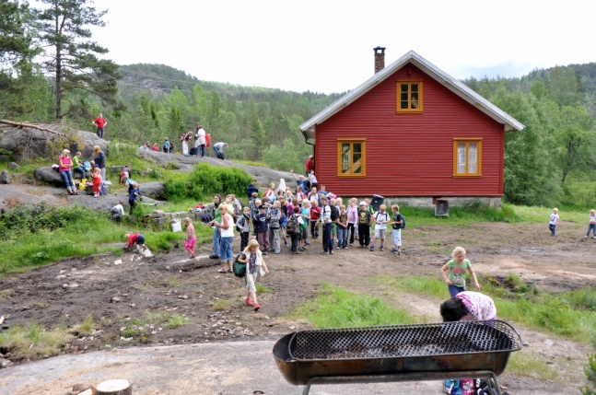Ankomst* Grovane kl. 12.20 *Ankomst* Grovane kl. 14.10

Pris: Kr. 50.- pr. person uansett alder. Billettene betales ved avhenting av billettene før avreise, kontant eller via kortterminal.

Påmelding innen 5. juni. Påmelding via e-post til setesdalsbanen@vestagdermuseet.no eller ring

tlf. 38 15 64 82.

Billetter hentes på stasjonen på Grovane før avgang.

Fremmøte senest 20 minutter før avgang.

**Velkommen!**